雪天路滑，不慎摔倒怎么办？
健康中国

下雪天，骨科门诊经常碰到滑倒受伤的人前来就诊。轻者造成软组织损伤，重者导致骨折。滑倒后手撑地导致腕部疼痛、肿胀，往往是桡骨远端骨折，肩部疼痛往往是肱骨近端骨折。
滑倒后，一屁股坐在地上，对于中老年人来说这是最不利的姿势，容易导致腰椎和髋关节周围骨折。那么，雪天出行，如果不慎滑倒应该怎么做呢？


1.如果滑倒不可避免
如果滑倒不可避免，那么在着地的瞬间尽量顺势滑或者翻滚，可以起到卸力的作用，类似于太极里的以柔克刚。我们经常在电视里看到篮球比赛中，球员从空中失去平衡摔倒在地面时，总会顺势一滑也是这个道理。就是将身体撞击地面的力量转化为滑动的力量，从而避免严重的受伤。
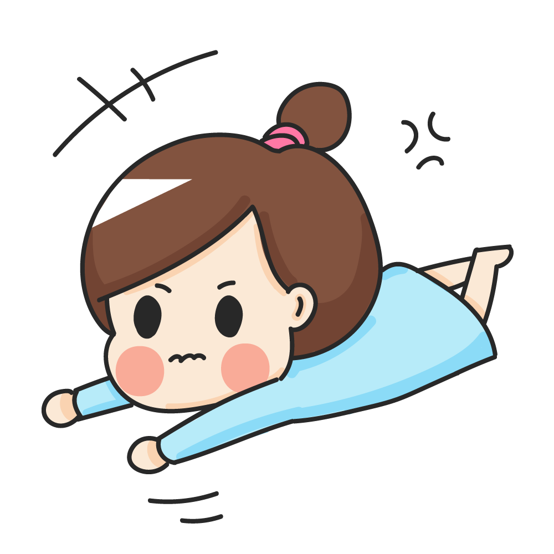

2.滑倒后该怎么办
滑倒后，尤其是中老年人，如果感觉身体某个部位有剧烈疼痛感，那么往往提示有骨折的可能，不要立即站起来，这样可以避免造成进一步损伤。可以先稍躺片刻，评估一下身体的感觉，同时寻求周围人群的帮助或者打电话寻求医疗援助，尽快前往医院就诊。


